定时任务配置

1、按模块划分，引用模块配置文件



2、配置触发任务

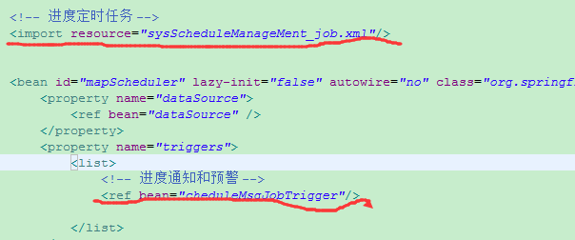

参考进度定时

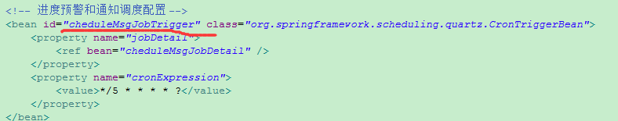

3、写定时器配置

参考(进度模块定时任务)

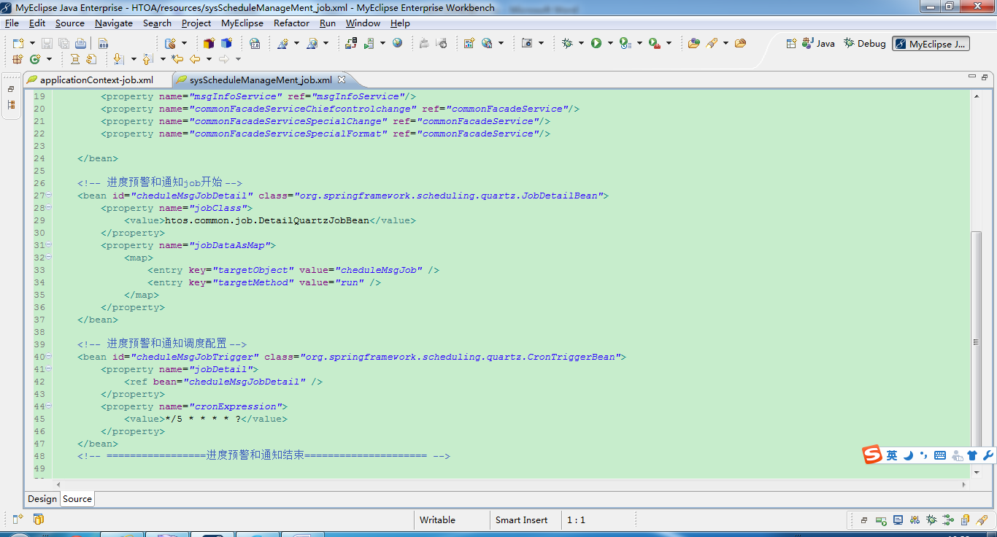

4、定时处理写在目前这个job包里面



5、定时开关参数配置写在这个表里面

按type（类型）划分开关数据，目前type=1表示进度使用的。根据需要字段可以增加，需要自己定义实体类。（尽量用现有的字段）。